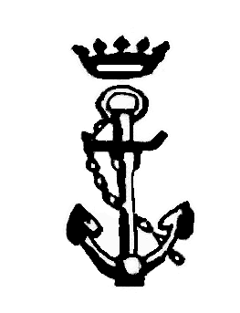 TELEFONO 981 82 02 00
CONFRARIA DE PESCADORES FAX 981 82 40 17 «SAN BARTOLOMÉ» AVDA. REP. ARGENTINA ----------- 15200 NOIA
CIF. G 15030844

MODELO DE SOLICITUDE DE CURSO

NOME E APELIDOS |  | D.N.I.
DIRECCION | CODIGO POSTAL | LOCALIDADE | PROVINCIA
TELEFONO

SOLICITA:
A inscripción nos seguintes cursos:

SINATURA DO INTERESADO/A OU PERSOA QUE O REPRESENTA

NOIA a ________de _____________________ de 20____

